Pestprotocol Piusschool

Dit pestprotocol is opgesteld om goed te kunnen reageren op situaties waarin een kind wordt gepest of pest. Dit protocol sluit aan bij de Kanjerboeken en de Kanjertraining. Het zijn feitelijk fatsoen afspraken.

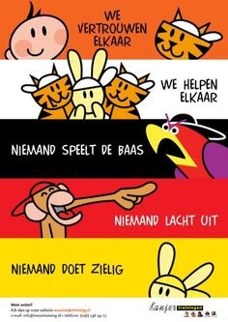

Definitie van pesten
Een kind wordt gepest wanneer hij/zij herhaaldelijk last heeft van negatieve acties van een ander (fysiek, verbaal of psychologisch, direct of via internet of mobiel) die op hem gericht zijn en waarbij de macht ongelijk verdeelde is. De Kanjertraining gaat ervan uit dat in de meeste gevallen dat een kind zich gepest voelt, de ‘pester’ niet de bedoeling heeft de ander pijn te doen. Wanneer de gevolgen voor de gepeste duidelijk worden gemaakt aan de pester, zijn de meeste kinderen bereid hiermee te stoppen.
Signalen van pesten
De school laat leerlingen één keer per jaar de leerlingvragenlijst invullen van het Kanjervolg- en adviessysteem (kanvas.kanjertraining.nl). Op deze manier brengt de school stelselmatig in kaart of kinderen zich gepest voelen, bang zijn gepest te worden en of ze zelf aangeven te pesten. De school is ook alert op hoge scores op ongelukkig somber, die kunnen duiden op gepest worden.

Melden van pesten
Op school is een aanspreekpunt voor pestproblematiek. Dit is de pest-coördinator. Deze functie valt samen met de kanjercoördinator. Ouders, leerlingen en betrokkenen kunnen zich daarnaast altijd richten tot de eigen leerkracht, zorgcoördinator en directie.
Onze kanjercoördinator is Tina Roozendaal: t.roozendaal@piusschool.nl

Plagen en pesten
Wanneer is er nu sprake van plagen en wanneer is er sprake van pestgedrag? Het is belangrijk om het verschil duidelijk te hebben, ook voor de kinderen zelf. Het meest eenvoudige onderscheid is deze: Plagen gebeurt in het zicht van de leerkrachten. Pesten gebeurt achter de rug van leerkrachten. Daarom weet een leerkracht zelden uit zichtzelf wat er zich precies afspeelt tussen de kinderen onderling. De leerkracht moet hierover worden geïnformeerd door de leerlingen zelf. De leerkracht heeft eveneens de ouders nodig om tips te krijgen over hetgeen zich kennelijk afspeelt tussen de leerlingen onderling. Om die reden is het van belang dat ouders en leerkrachten goed samenwerken om een goede sfeer in de klas te behouden. Een belangrijke stelregel is dat kinderen hun zorgen leren delen met iemand die zij vertrouwen, zoals hun vader, moeder of leerkracht. Vanaf de kleutergroep leren de kinderen het verschil tussen vertellen en klikken. Als er sprake is van pesterijen, dan is het belangrijk dat kinderen dat vertellen aan hun vader, moeder of leerkracht.

De Kanjerafspraken
De school streeft een positieve, opbouwende sfeer na en doet dat binnen de kaders van de wet enerzijds en binnen het kader van de kanjerafspraken anderzijds. De school zet middels de lessen in op het versterken van het onderling vertrouwen en het besef dat het goed is elkaar te helpen. Binnen dat kader speelt niemand de baas, hebben we plezier met elkaar en ben je of blijf je niet zielig. Duidelijk wordt gesteld dat de leerlingen ten opzichte van elkaar niet de baas zijn. De leerkracht daarentegen is op school ‘de baas’ en de ouders zijn dat thuis. Als een conflict zich tussen kinderen afspeelt dan zal de school kiezen voor een oplossingsgerichte aanpak. Dat wil zeggen: de school zoekt een oplossing die alle partijen (zo veel mogelijk) recht doet en borgt gemaakte afspraken. Een oplossingsgerichte aanpak is te onderscheiden van een wraak- en haatgerichte aanpak (vormen van bedreiging en kwaadsprekerijen) of zeurgerichte aanpak (indirecte kwaadsprekerijen en slachtofferschap). Kortom: doe elkaar recht. Veel ouders verlangen van de school dat ‘het kwaad’ (de pester) moet worden bestreden en dat ‘het goede’ moet worden beschermd. De school kiest er echter niet voor kinderen te beoordelen als behorend bij ‘kwaad of goed’. Ieder mens maakt weleens fouten. Kinderen zijn in emotioneel opzicht ‘onder en boven de wet’. De weg van de mens en de weg van het kind in het bijzonder, gaat met vallen en opstaan. Kinderen hebben het recht daarin te worden opgevoed en te begeleid. Ouders hebben die opvoedingsplicht evenals leerkrachten. In gesprek met kinderen (en ouders) wordt de voorwaarde gehanteerd dat alles mag zolang anderen zich goed voelen bij jouw gedrag. Jij hoeft je niet onveilig te voelen door het gedrag van de ander en die ander hoeft zicht niet onveilige te voelen door jouw gedrag. Kortom: je gedraagt je. Deze anderen zijn: 1. jouw klasgenoten en andere leerlingen op school 2. de leerkrachten, de directie, andere ouders op school 3. jouw ouders, die trots op je kunnen zijn. Omdat jij iemand bent die te vertrouwen is. Als je iets vertelt, dan vertel je het hele verhaal en niet toevallig het belangrijkste stukje even niet 4. derden, zoals andere ouders op school en mensen uit de buurt.

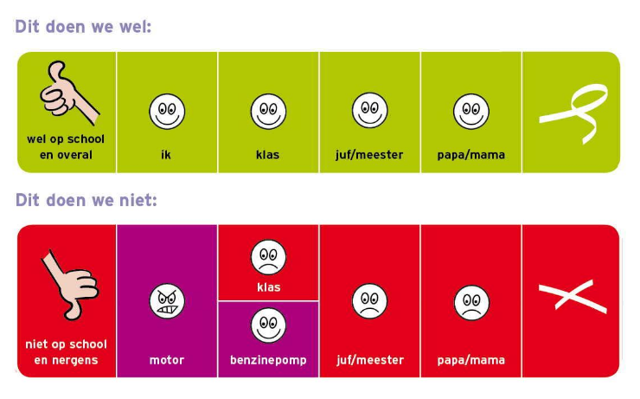

De grens die de school hierin hanteert zijn normale fatsoensregels. De basisprincipes ervan zijn vastgelegd in de Nederlandse grondwet. In de maatschappij en ook op school is het noodzakelijk dat je leert elkaar te respecteren. De school zal daarom kwaadsprekerij tegengaan (ook van ouders) en daarnaast duidelijk maken dat er geen enkele reden is om een klasgenoot te bedreigen. De school streeft een positieve, opbouwende sfeer na op school en doet dat binnen de kaders van de wet enerzijds en binnen het kader van de kanjerafspraken anderzijds.

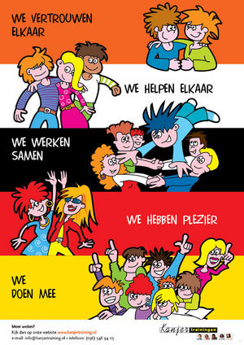

De school zet middels de Kanjerlessen in op het versterken van het onderling vertrouwen en het besef dat het goed is elkaar te helpen. Binnen dat kader speelt niemand de baas, hebben we plezier met elkaar, en ben je of blijf je niet zielig. Duidelijk wordt gesteld dat de leerlingen ten opzichte van elkaar niet de baas zijn. De leerkracht daarentegen is op school ‘de baas’ en de ouders zijn dat thuis.

Als een conflict zicht tussen de kinderen afspeelt dan zal de school kiezen voor een oplossingsgerichte aanpak. Dat wil zeggen: de school zoekt een oplossing die alle partijen (zoveel mogelijk) recht doet en borgt gemaakte afspraken. Een oplossingsgerichte aanpak is daarmee te onderscheiden van een wraakgerichte aanpak (vormen van bedreiging) of een zeurgerichte aanpak (directe en indirecte kwaadsprekerij).

Wat wordt van u als ouder verwacht?

Het oplossen van conflicten tussen kinderen is zelden een probleem, als op basis van het voorgaande met elkaar wordt overlegd. Van de ouders wordt verwacht dat zij zich aan de volgende vuistregels houden:

1. Als u zich zorgen maakt om het welzijn van uw kind, of het welzijn van andermans kind, dan overlegt u met de school. Uitgangspunt daarbij is dat u in gesprek gaat met het doel een oplossing te zoeken die goed is voor u en uw kind, maar ook goed is voor de andere kinderen. De school is hierin uw medestander.

2. U oefent zich in zelfbeheersing. Dat betekent dat u het recht niet heeft andermans kind, een andere ouder of een leerkracht verbaal of fysiek te overdonderen/aan te vallen.

3. U spreekt in positieve zin over andermans opvoeding en andermans kind. Dat doet de school ook over u en uw kind.

Preventie

Met behulp van de kanjerlessen doet de school aan preventie. Kernpunten van de aanpak:
1. De Kanjerafspraken
2. Denk goed over jezelf en de ander
3. Pieker niet in je uppie, maar deel je zorgen met de ander, bij voorkeur met je ouders.
4. Denk oplossingsgericht
5. Geef op een nette manier je mening en doe je voordeel met kritiek die je krijgt.
6. De school maakt onderscheid tussen onvermogen en onwil
6a. Is er sprake van onvermogen, dan mag deze leerling erop vertrouwen dat hiermee rekening gehouden wordt. Deze leerling heeft veel te leren in een moeizaam proces. De omgeving heeft daar begrip voor.
6b. Is er sprake van onwil, dan krijgt deze leerling een grens gesteld, ook als dat samengaat met onvermogen. Bij onwil kan geen beroep meer worden gedaan op begrip vanuit de omgeving. Die rek is eruit. Het kan namelijk niet zo zijn dat de omgeving overal rekening mee moet houden en dat het onwillige kind om wat voor reden dan ook ‘de eigen gang’ mag gaan.
7. Hulp in de vorm van een maatje/buddy/tutor (bemiddeling)
8. Duidelijk schoolbeleid en handhaving ervan.

Grens stellend
De school heeft als uitgangspunt dat kinderen zich niet willen misdragen. Maar het kan misgaan. Dat is niet erg. Het zijn leermomenten. ‘Hoe ga je het de volgende keer doen! Hoe herstel je de emotionele en/of materiële schade. Kunnen we op deze manier weer verder met elkaar?’ Het doet zich een enkele keer voor dat een leerling zich wenst te misdragen en/ of vindt het recht daartoe te hebben. ‘Ik zit er niet mee, het is niet mijn probleem! Nou en… moet ik weten. Ik doe het de volgende keer weer’.
In dat geval wordt ter plekke contact gezocht met de ouder. Zolang de ouder niet is te bereiken en/of niet op school is verschenen, wordt deze leerling uit de groep geplaatst. De groep wordt beschermd tegen deze leerling.
Het gesprek met de ouder wordt oplossingsgericht gevoerd. En voldoet aan de criteria zoals die in het voorgaande zijn omschreven. Als de ouder van mening is dat hun kind zich mag misdragen (bij deze invaller, want die kan geen lesgeven; ten opzichte van dat kind, want die doet altijd vervelend, heeft een rare moeder… enz.) wordt de leerling in een andere groep geplaatst. We noemen dit eerste verwijdering. Tijdens deze eerste verwijdering wordt overwogen of deze leerling kan worden teruggeplaatst in de eigen klas.
Terugplaatsing is afhankelijk van het idee die de ouders en het verwijderde kind erop nahouden namelijk: ik heb het recht mij te misdragen. Als het kind zich niet wil misdragen dan wordt een begeleidingsplan voor gedrag uitgewerkt, waaraan de ouders meewerken en kan het kind terug worden geplaatst. In de andere groep heeft de leerling aanvankelijk alleen contact met de leerkracht als het zich positief gedraagt. Negatief gedrag wordt genegeerd door de leerkracht en de leerlingen. Als de leerling zich hieraan heeft aangepast, dan mogen de nieuwe groepsleden contact met de leerling onderhouden zolang het zich positief opstelt. Negatief gedrag wordt genegeerd. Samengaand met deze maatregelen wordt ouders geadviseerd contact op te nemen met een van de Kanjerpraktijken of Jeugdzorg. Het afwijzen van adviezen en het niet mee willen denken van ouders aan een positieve oplossing interpreteert de school als een vorm van pedagogische verwaarlozing en zal daar melding van doen bij Veilig Thuis. Veilig Thuis heeft als gangbare regel dat het ingrijpt in een gezin als er meer dan twee meldingen over een gezin zijn binnengekomen. Bij herhaling van wangedrag gaat de school over tot definitieve schorsing.

Dossiervorming
De eerste verwijdering is tevens dossiervormend. Als een kind zich blijft misdragen en de ouders hebben er geen problemen mee dan volgt definitieve verwijdering.
Argumenten daarvoor:
1. School is een leerinstelling. De school beschermt het leerproces tegen kinderen en ouders die het leerproces ernstig belemmeren.
2. School beschermt de leerlingen en de leerkrachten tegen grensoverschrijdend gedrag van een enkele medeleerling en/of een enkele ouder.
3. Een leerkracht kan op deze manier weer gewoon lesgeven en vervalt niet in de functie van rechercheur (wie is dader, wie slachtoffer); aanklager (jij bent de dader); verdediger (van het slachtoffer); rechter en gevangenisbewaarder. Waarbij een enkele ouder in de hoogste boom klimt als in ‘deze rechtsgang’ iets mis gaat. De leerkracht en de school beperken zich tot onderstaande: Het gaat weleens mis. Hoe lossen we dit op? Wil jij het niet oplossen en jouw ouders vinden dat prima? Dan hebben jij en je ouders een probleem. De school beschermt het leerproces en zorgt voor een veilige leeromgeving. Dat kan betekenen dat je uit de groep of desnoods van de school wordt verwijderd.

